SVEUČILIŠTE JOSIPA JURJA STROSSMAYERA U OSIJEKU

Fakultet elektrotehnike, računarstva i informacijskih tehnologija Osijek

Projektni zadatak iz predmeta

VIZUALIZACIJA PODATAKA

Stopa nezaposlenosti u svijetu kroz vrijeme

Student:Nives Grčić, DRD

Mentor: Barbara Bilonić

U Osijeku, lipanj 2024.

SADRŽAJ

1. Definiranje projektnog zadatka 3

1.1. Projektni zadatak 3

1.2. Podatci 3

1.3. Obrada podataka 3

1.4. Relevantne vrste prikaza za korištene podatke 3

2. Dizajn vizualizacije podataka. 3

2.1. Pitanja na koja vizualizacija daje odgovor 3

2.2. Skica vizualizacije podataka 4

2.3. Postojeća rješenja i primjeri 4

2.4. Prilagodba podataka 5

2.5. Boje i podatci 5

3. Izrada prototipne vizualizacije podataka 5

3.1. Osnovne funkcionalnosti i ponašanja 5

3.2. Napredne funkcionalnosti i ponašanja: 5

3.3. Implementacija osnovnih funkcionalnosti i ponašanja 5

4. Izrada konačne vizualizacije podataka 7

4.1. Implementacija naprednih funkcionalnosti i ponašanja 7

4.2. Konačan izgled vizualizacije 11

5. Zaključak i upute 11

5.1. Popis korištenih tehnologija 11

5.2. Upute za postavljanje i korištenje 11

5.3. Zaključak 12

Literatura 13

Prilog I 14

# Definiranje projektnog zadatka

## Projektni zadatak

Naziv zadatka: Stopa nezaposlenosti u svijetu kroz vrijeme

Opis problema: Pregled stope nezaposlenosti za svaku zasebnu državu od 1991. godine do 2023. godine.

Opis zadatka: Izraditi vizualni i responzivni prikaz kretanja stope nezaposlenosti u vremenskom razdoblju od 1991. do 2023. godine. Vizualizacija treba imati mogućnost prikaza 5 država s najvećom stopom nezaposlenosti za odabrano razdoblje, a prilikom odabira države treba biti prikazana stopa nezaposlenosti kroz vrijeme za odabranu državu.

Cilj projekta: Responzivan prikaz karte svijeta s mogućnošću odabira jedne države, te prikaz statistike nezaposlenosti prilikom odabira države.

Poveznica na git repozitorij projekta: https://gitlab.com/nives.grcic/stopa-nezaposlenosti

## Podatci

Za potrebe rješavanja definiranog problema koristit će se podaci pribavljenis repozitorija “The world bank data”. Podaci su u obliku csv datoteke te sadrže podatak o stopi nezaposlenosti za svaku državu, za svaku godinu u razdoblju od 1991. do 2023. godine. Podaci su javno dostuni na linku https://data.worldbank.org/indicator/SL.UEM.TOTL.ZS?end=2023&start=1991&view=chart

## Obrada podataka

Pronađeni podaci sadrže informacije o stopi nezaposlenosti i prije 1991. godine, ali zbog izuzetno malog broja podataka koji opisuju nezaposlenost prije 1991. godine ti podaci su zanemareni i ne koriste se u svrhu ovog problema

## Relevantne vrste prikaza za korištene podatke

Mogući načini prikaza su korištenje karte svijeta u svrhu odabira države, linijski graf u svrhu prikaza stope nezaposlenosti kroz vrijeme za odabranu državu i stupčasti graf kako bi se prikazao odnos stope nezaposlenosti 5 država s najvećom stopom za odabrano vremensko razdoblje.

# Dizajn vizualizacije podataka.

## Pitanja na koja vizualizacija daje odgovor

Konačno rješenje ovog zadatka treba odgvarati na nekoliko pitanja:

1. Kolika je trenutna stopa nezaposlenosti u državi našeg odabira, te kako se ona kretala kroz vrijeme
2. Koje države imaju najviše, a koje najniže stope nezaposlenosti

## Skica vizualizacije podataka

Za potrebe izrade vizualizacije biti će korišteni sljedeći vizualni elementi:

1. Karta svijeta - prikaz svih država
2. Linijski graf - prikazuje kretanje stope nezaposlenosti kroz godine za odabranu državu
3. Stupčasti graf - prikazuje top 5 država s najvećom stopom nezaposlenosti
4. Prikaz vizualizacije za top 5 država s najvećom stopom nezaposlenosti

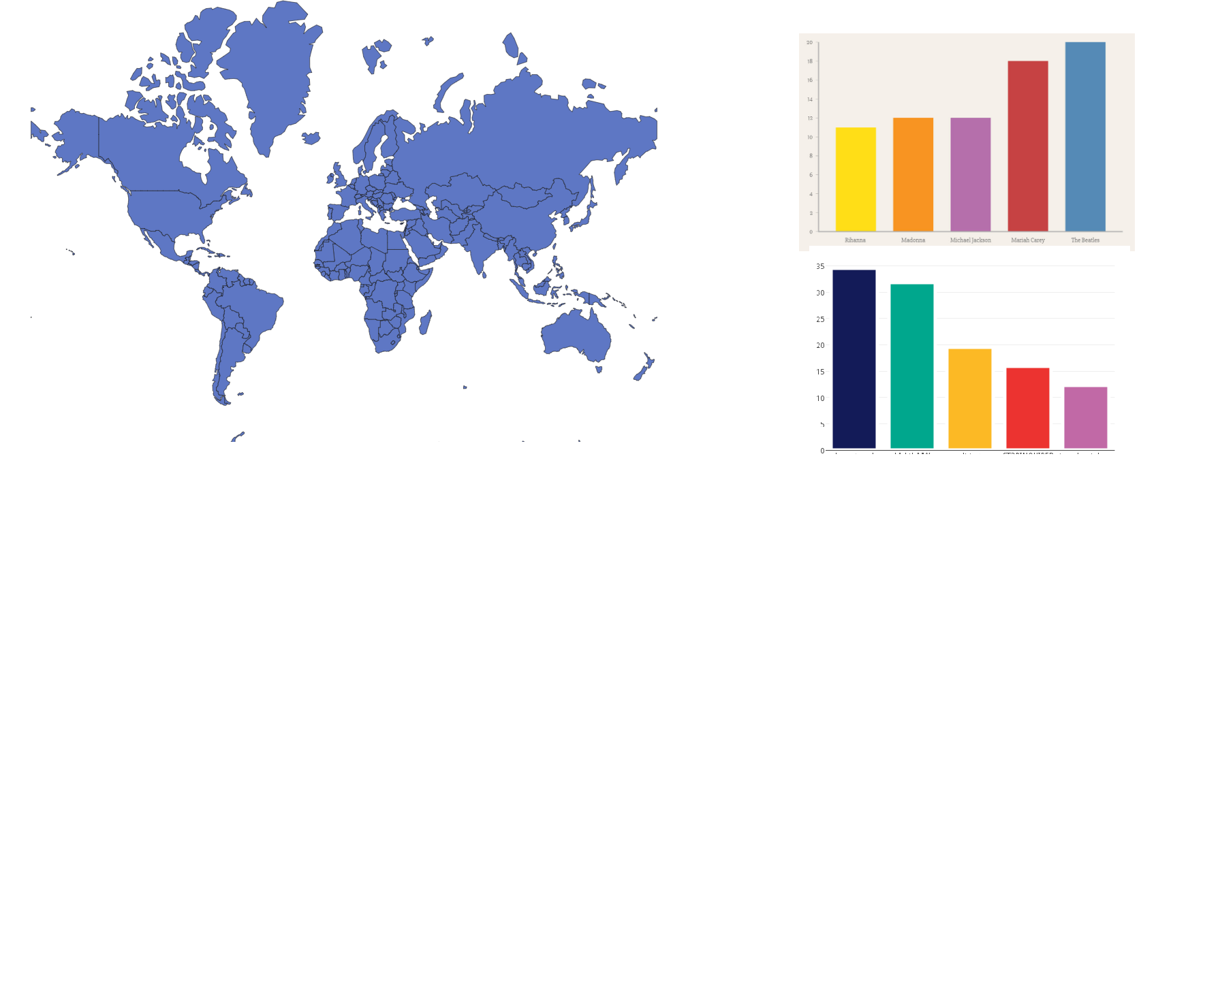

1. Prikaz vizualizacije nakon odabira države na karti

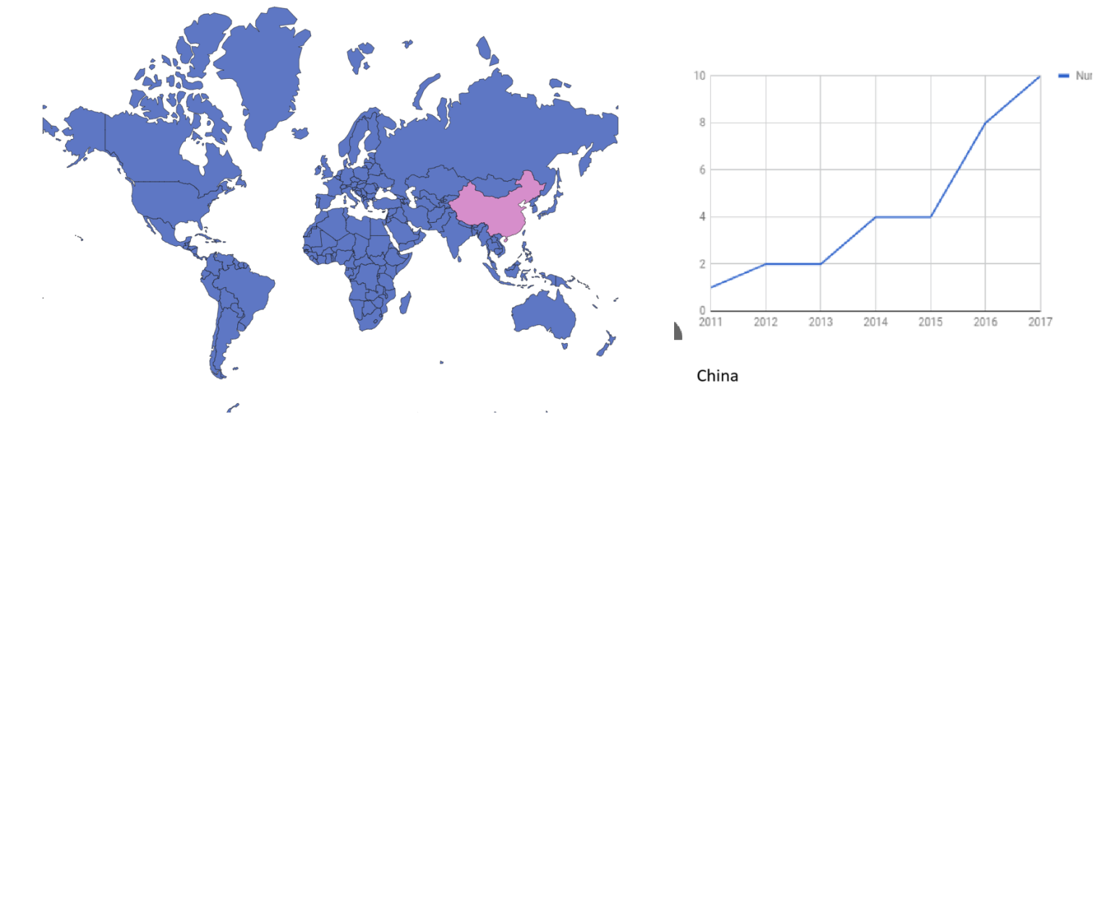

## Postojeća rješenja i primjeri

Nezaposlenost je aktualan problem u svijetu, te jedan primjer postojećeg rješenja za ovaj problem vizualizacije nezaposlenosti nalazi se na poveznici https://ourworldindata.org/grapher/unemployment-rate

## Prilagodba podataka

Podaci su prilagođeni u vidu odabira granica vremenskog razdoblja za koje se stvaraju prikazi. Zbog nedovoljnog broja podataka prije 1991. godine, ta je godina odabrana kao donja granica. Gornja granica je 2023. godina, odnosno najnoviji postojeći podaci.

## Boje i podatci

Karta je jednobojna s crnim obrubom i svijetlo plavom ispunom. Prilikom odabira države mijenja se ispuna te države u ljubičastu boju.

# Izrada prototipne vizualizacije podataka

[Razrada koncepta, definiranje funkcionalnosti i ponašanja - izrada prototipa.]

## Osnovne funkcionalnosti i ponašanja

Osnovne funkcionalnosti uključuju:

- prikaz karte svijeta s mogućnošću odabira pojedine države.

- tekst koji prikazuje ime odabrane države

- stupčasti graf koji prikazuje top 5 država s najvećom stopom nezaposlenosti za danu godinu

- linijski graf koji za odabranu državu prikazuje kretanje stope nezaposlenosti kroz vrijeme

## Napredne funkcionalnosti i ponašanja:

Napredne funkcionalnosti uključuju:

- Mogućnost zumiranja na karti radi lakšeg odabira države.

- Mogućnost odabira godine za koju se prikazuje top 5 fržava s najvećom stopom nezaposlenosti.

- linijski graf pri odabiru nove države prikazuje kretanje stope nezaposlenosti kroz vrijeme za novoodabranu državu.

## Implementacija osnovnih funkcionalnosti i ponašanja

Izrada koda za prikaz karte svijeta s mogućnošću odabira pojedine države

Prikaz karte svijeta koristi D3.js za učitavanje i prikaz GeoJSON podataka. Kada se klikne na pojedinu državu, prikazuje se ime države u posebnom dijelu stranice. Ovdje je primjer koda koji implementira ovu funkcionalnost:

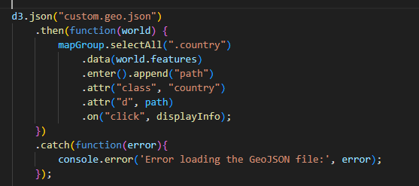

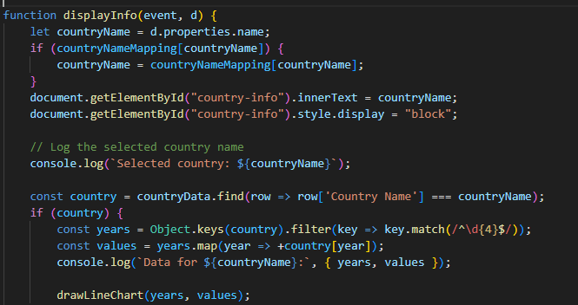**Prikaz informacija o državi:** Klikom na državu prikazuje se ime države i crta se linijski graf koji prikazuje kretanje stope nezaposlenosti kroz vrijeme za tu državu.

**Stupčasti graf** za top 5 država: Prikazuje se graf koji prikazuje top 5 država s najvećom stopom nezaposlenosti za odabranu godinu.

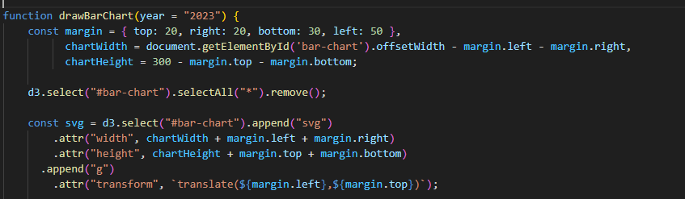

**Linijski graf:** Prikazuje se linijski graf koji prikazuje kretanje stope nezaposlenosti kroz godine za odabranu državu.

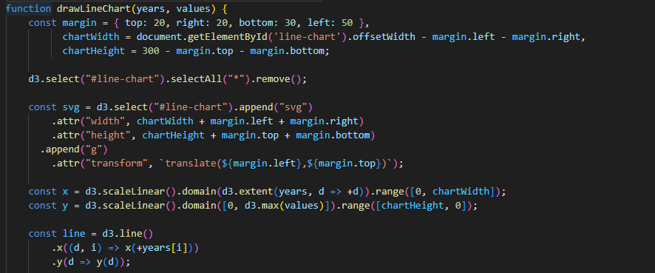

Konačan izgled s implementiranim osnovnim funkcionalnostima:

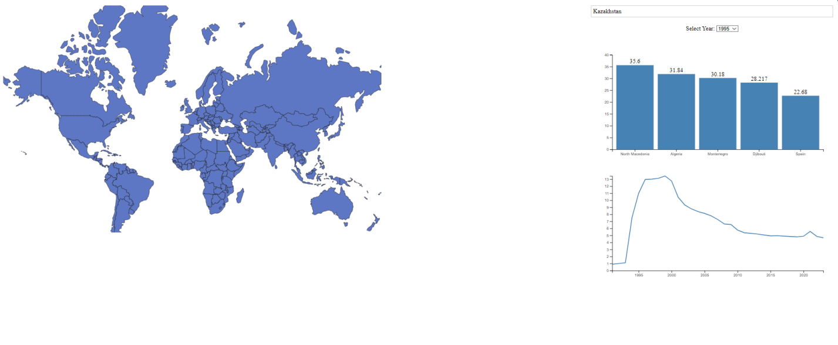

# Izrada konačne vizualizacije podataka

## Implementacija naprednih funkcionalnosti i ponašanja

Napredne funkcionalnosti uključuju:

- Mogućnost zumiranja na karti radi lakšeg odabira države.

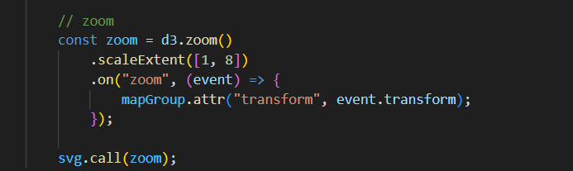

- Mogućnost odabira godine za koju se prikazuje top 5 država s najvećom stopom nezaposlenosti.

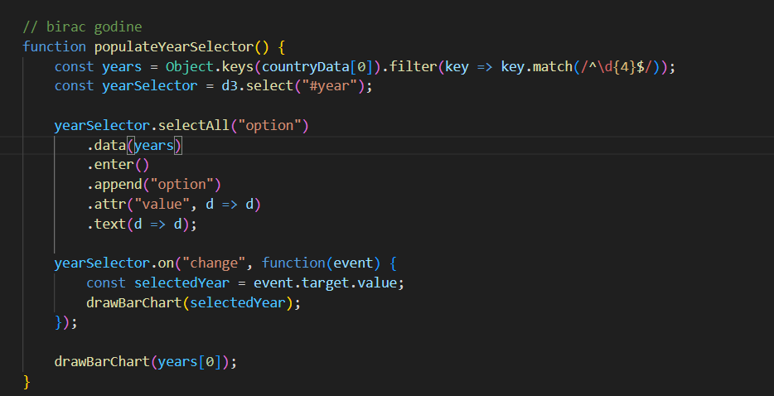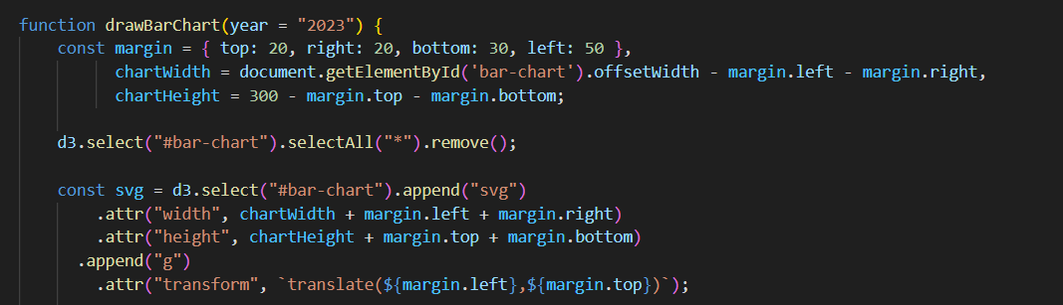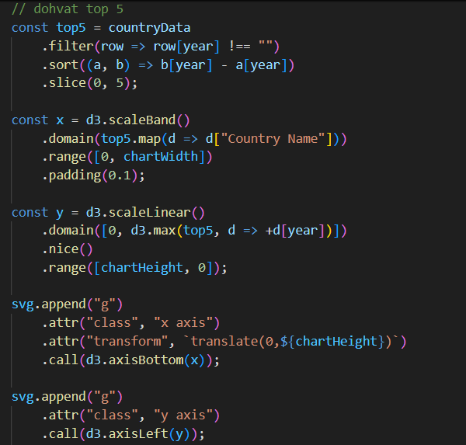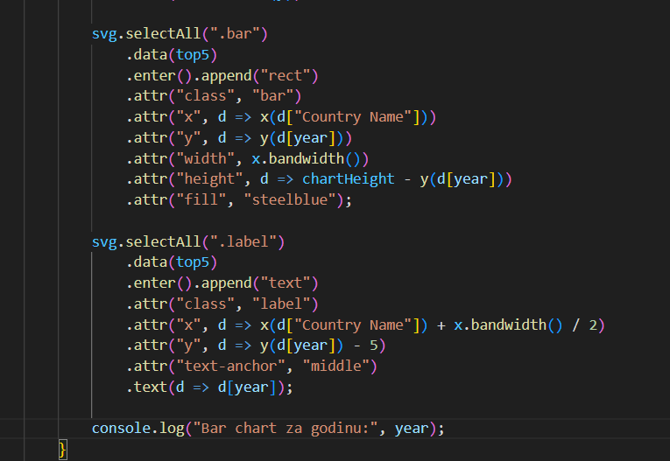

- linijski graf pri odabiru nove države prikazuje kretanje stope nezaposlenosti kroz vrijeme za novoodabranu državu.

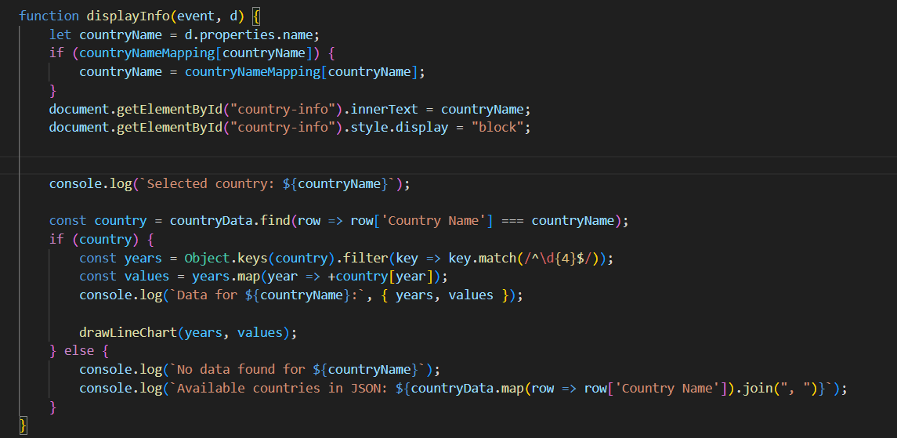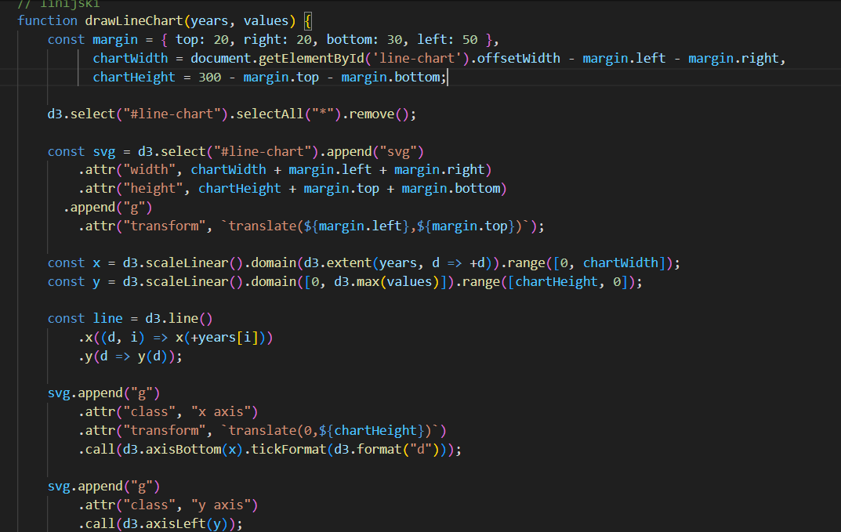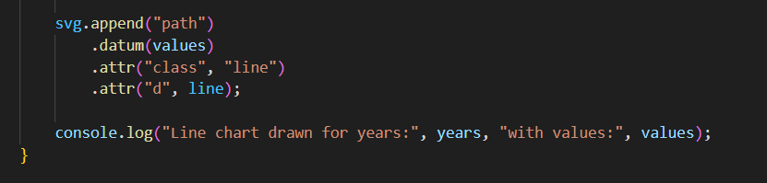

## Konačan izgled vizualizacije

# 

# 5. Zaključak i upute

## Popis korištenih tehnologija

U ovom projektu korištene su sljedeće tehnologije:

HTML: Osnovna struktura web stranice, koja sadrži elemente kao što su navigacijski bar, spremnik za kartu, te sidebar za dodatne informacije i grafove.

CSS: Stilizacija web stranice, uključujući izgled karte, sidebar-a, te grafova. CSS klase se koriste za definiranje izgleda elemenata, uključujući hover efekte i promjene boje prilikom odabira zemlje.

D3.js: JavaScript biblioteka za manipulaciju dokumenata zasnovanih na podacima. Korištena je za crtanje karte, interakciju sa korisnicima (odabir zemlje), te kreiranje stupčastih i linijskih grafova koji prikazuju podatke o nezaposlenosti.

GeoJSON: Format za kodiranje različitih geografskih podataka struktura. U projektu se koristi za prikaz granica zemalja na svjetskoj karti.

JavaScript: Korišten za interakciju sa D3.js bibliotekama, manipulaciju DOM elementima, te za dohvaćanje i obradu podataka o nezaposlenosti iz JSON datoteke.

## Upute za postavljanje i korištenje

**Postavljanje projekta:**

Otvorite terminal ili komandnu liniju i navigirajte do direktorija gdje je projekt preuzet.

Pokrenite lokalni web poslužitelj pomoću sljedeće naredbe:

> http-server

Terminal će prikazati adresu na kojoj je web poslužitelj pokrenut, npr. http://127.0.0.1:8080.

**Pristup projektu u pregledniku:**

Otvorite web preglednik i unesite adresu prikazanu u terminalu (npr. http://127.0.0.1:8080).

Trebala bi se učitati stranica projekta sa svjetskom kartom, sidebar-om i grafovima.

**Korištenje projekta:**

Odabir zemlje: Kliknite na bilo koju zemlju na karti kako biste prikazali informacije o odabranoj zemlji i prikazali linijski graf stope nezaposlenosti kroz vrijeme.

Odabir godine: U padajućem izborniku za odabir godine, odaberite željenu godinu kako biste prikazali bar graf s top 5 zemalja s najvišom stopom nezaposlenosti za tu godinu.

Zumiranje karte: Koristite kotačić miša ili geste za zumiranje kako biste lakše odabrali zemlju.

**Napomena:**

Provjerite da su datoteke custom.geo.json i data.json dostupne u istom direktoriju kao i HTML datoteka.

Ako imate bilo kakvih poteškoća, provjerite konzolu preglednika (F12) za moguće greške i dodatne informacije.

## Zaključak

Ovaj projekt demonstrira upotrebu web tehnologija kao što su HTML, CSS, JavaScript i D3.js za interaktivno prikazivanje globalnih podataka o nezaposlenosti. Korištenjem GeoJSON formata za prikaz geografske karte, korisnici mogu vizualno istraživati stope nezaposlenosti u različitim zemljama i godinama.

Projekt omogućuje korisnicima interakciju, uključujući odabir zemalja i godina, te pregled detaljnih grafova koji prikazuju povijesne trendove nezaposlenosti. Implementacija zumiranja na karti dodatno poboljšava korisničko iskustvo, omogućujući jednostavniju navigaciju i precizniji odabir zemalja.

U budućnosti, projekt se može proširiti dodavanjem dodatnih ekonomskih pokazatelja i interaktivnih funkcionalnosti.

# Literatura

# 

<https://geojson-maps.kyd.au>

<https://d3js.org/d3-geo>

<https://developer.mozilla.org/en-US/docs/Learn/CSS>

<https://www.w3schools.com/js/>

<https://www.w3schools.com/ai/ai_chartjs.asp>

<https://databank.worldbank.org>

# Prilog I

Poveznica na git repozitorij projekta: https://gitlab.com/nives.grcic/stopa-nezaposlenosti